**Transmission en bande de base (partie3)**

**Filtrage adapté**

**Exercice1:**

Le signal reçu dans un système de communication binaire antipodal ou bipolaire est :  
r (t) = si(t) + n (t), i=1,2.  
  
Où s1 (t) = s(t) est représenté dans la figure ci-dessous et n (t) est un bruit blanc AWGN avec une densité spectrale de puissance N0/ 2 W / Hz.

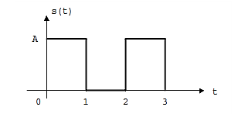

1. Donner la réponse impulsionnelle du filtre adapté correspondant à s1 (t)
2. Tracez soigneusement la sortie du filtre adapté  lorsque l'entrée est s1 (t)
3. Déterminer la variance du bruit à la sortie du filtre apparié à t = 3
4. Calculer le SNR en fonction de A et N0

**Exercice2:**

L’implémentation en corrélateur du récepteur optimal, soit le filtre adapté, est donné à la figure suivante, où *n*(*t*) est un bruit blanc additive gaussien (AWGN) avec PSD=*N0*/2 W/Hz.



Pour un signal NRZ antipolaire, le récepteur aura la forme suivante:

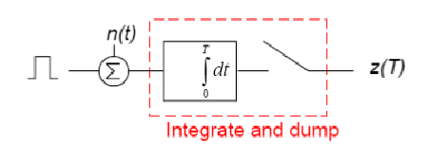

Cette forme du récepteur est appelée « integrate and dump ». Dû à la simplicité de ce récepteur, il est souvent utilisé quand le signal n’est pas NRZ. Dans ce cas, le récepteur n’est plus optimal.

Soit La Démodulation de signaux binaires antipodaux suivants :

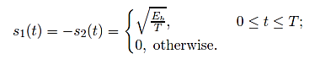

1. Déterminer le SNR à la sortie de l'intégrateur échantillonné à t = T (integrate and dump).

B) reprendre le calcul du SNR à la réception avec le filtrage adapté sur le signal s1(t) puis sur la fonction de base sachant que cette dernière est une impulsion rectangulaire de largeur T et d'amplitude 1 / .) avec



Conclure ?